Добираться в Бутурлиновку на самолете, машине или общественном транспорте — вопрос персональный. Все зависит от того, сколько времени и денег вы готовы потратить на дорогу.
Расстояния от крупных городов до Бутурлиновки
МаршрутРасстояние маршрута в кмСколько ехать на машине

Москва — Бутурлиновка 700 км; Время: 7-8 часов

Санкт-Петербург — Бутурлиновка 1450 км; Время: 14-15 часов

Казань — Бутурлиновка 1100 км; Время: 11-12 часов

Екатеринбург — Бутурлиновка 1860 км; Время: 32-33 часа

Пермь — Бутурлиновка 1700 км; Время: 19-20 часов

Киров — Бутурлиновка 1371 км; Время: 23-24 часа

На машине — лучший вариант для спортивного мероприятия. Во-первых, независимость от расписания автобусов и поездов. Во-вторых, тяжело везти спортивную экипировку на общественном транспорте. В-третьих, не нужно думать о правилах перевоза спортивного инвентаря в самолете. Да и компанию можно собрать подходящую — по интересам. Маршруты в Бутурлиновку смотрите ниже:
Через Воронеж:
По направлениям из Липецка, Белгорода, Москвы через Воронеж.
Автомобильным транспортом: https://www.avtodispetcher.ru/distance/?from=%D0%92%D0%BE%D1%80%D0%BE%D0%BD%D0%B5%D0%B6&to=%D0%91%D1%83%D1%82%D1%83%D1%80%D0%BB%D0%B8%D0%BD%D0%BE%D0%B2%D0%BA%D0%B0
- По трассе М4-Дон, от поворота на Шестаково с трассы до Бутурлиновки 60 км. - состояние трассы лучше, но трафик выше.
- По трассе М4-Дон, через г. Бобров. От г. Бобров до Бутурлиновки 60 км.- с меньшим трафиком, но состояние трассы хуже
- По трассе М4 –Дон, поворот на Сартовскую трассу, через р.п. Анна, р.п. Таловая. От р.п. Таловая до Бутурлиновки 40 км. - с меньшим трафиком, но состояние трассы хуже
Среднее время в пути 2ч. 30 мин.
Из Ростова на Дону :
Автомобильным транспортом (автобус, личный автомобиль, такси):
https://www.avtodispetcher.ru/distance/?from=%D0%A0%D0%BE%D1%81%D1%82%D0%BE%D0%B2-%D0%BD%D0%B0-%D0%94%D0%BE%D0%BD%D1%83&to=%D0%91%D1%83%D1%82%D1%83%D1%80%D0%BB%D0%B8%D0%BD%D0%BE%D0%B2%D0%BA%D0%B0&v=51.48500%2C+40.41245&rm=110&rp=90&rs=60&ru=40&fc=8&fp=42&vt=&vdl=&vdw=&vdh=&val=&vw=&h=&ah=&at=&afr=&atn=&aup=&atr=&afd=&ab=&acb=
по трассе М4-Дон, до г. Павловск. На кольце - поворот на Бутурлиновку – 60 км. - с меньшим трафиком, но состояние трассы хуже.
По трассе М4-Дон, от поворота на Шестаково с трассы до Бутурлиновки 60 км. - состояние трассы лучше, но дальше и трафик выше.

Из Волгограда:
Автомобильным транспортом: https://www.avtodispetcher.ru/distance/?from=%D0%92%D0%BE%D0%BB%D0%B3%D0%BE%D0%B3%D1%80%D0%B0%D0%B4&to=%D0%91%D1%83%D1%82%D1%83%D1%80%D0%BB%D0%B8%D0%BD%D0%BE%D0%B2%D0%BA%D0%B0
по трассе Е119 в сторону Борисоглебска, в Поворино поворот на Новохоперск, через Елань-Колено:
По трассе Е119 в через Урюпинск, Воробьевку;
Из Тамбовской области:
Автомобильным транспортом:
https://www.avtodispetcher.ru/distance/?from=%D0%A2%D0%B0%D0%BC%D0%B1%D0%BE%D0%B2&to=%D0%91%D1%83%D1%82%D1%83%D1%80%D0%BB%D0%B8%D0%BD%D0%BE%D0%B2%D0%BA%D0%B0
по трассе Р193 Через Красносвободное, Орловку, Битюг –Матреновку, Щученские Пески, Садовое, Верхнюю Тишанку, Таловую.
Из Саратова:
Автомобильным транспортом:
https://www.avtodispetcher.ru/distance/?from=%D0%A1%D0%B0%D1%80%D0%B0%D1%82%D0%BE%D0%B2&to=%D0%91%D1%83%D1%82%D1%83%D1%80%D0%BB%D0%B8%D0%BD%D0%BE%D0%B2%D0%BA%D0%B0
По трассе Р-22 до Борисоглебска через Балашов, с Борисоглебскеа по трассе Р -298 до Верхнего Карачана, поворот на Новохоперск, Елань Колено.
На самолете.
Ближайший аэропорт — в городе Воронеж (180 км до Бутурлиновки). Дешевые авиабилеты поможет найти сервис aviasales. Удобен тем, что сравнивает цены на самолет по сотням авиакомпаний.
На поезде.
С любого города до ближайшей Вам станции:
- Воронеж: Из Воронежа в Бутурлиновку на рейсовом автобусе от центрального автовокзала (последний автобус в Бутурлиновку уходит в 17.50).
От ЖД Вокзала Воронеж 1 до центрального автовокзала на автобусе ехать минут 40, на такси 20-30 минут (зависит от загруженности дорог).
От ЖД станции Придача на общественном транспорте 1ч30 мин. На такси 40-50 минут (зависит от загруженности дорог).
2. До станции р.п. Таловая, далее автомобильным транспортом 40 км. Рядом находится автовокзал последний рейсовый автобус в Бутурлиновку уходит в 14.30.
3. до стации г. Лиски, далее автомобильным транспортом 130 км, через г. Бобров. Рейсовых автобусов до Бутурлиновки нет. Возможен заказ трансфера.
4. до стации г. Россошь, далее автомобильным транспортом 141 км, через с. Шестаково - дальше, но дорога лучше. Или г. Павловск – ближе но дорога хуже. Рейсовых автобусов до Бутурлиновки нет. Возможен заказ трансфера.
Трансфер до г. Бутурлиновка от ЖД вокзала возможен по предварительному заказу отправив заявку своему куратору.

Жилье для участников первенства Кубка Росии полыжероллерам:
Гостиница МУП «Бутурлиновская теплосеть», экономно, в центре города, в 3 минутах от прохождения соревнования, без питания, есть свободные номера.
- г. Бутурлиновка, ул. Красная,5 к.т.( 47361) 2-28-51
- Автотранспортная доступность – общественный транспорт, остановка - центр города.
- Время работы – круглосуточно.
- Указателей навигации – нет.
- Доступ людей с ограниченными возможностями – нет.
- Есть номер повышенной комфортности.
- Минимальная стоимость проживания –350 рублей, максимальная – 1200 рублей
- 1-местный номер- 1; 2-х местный – 4; 3-х местный – 4 (все без удобств в номере); 2-х местный (с удобствами в номере) – 6.Всего – 34 места
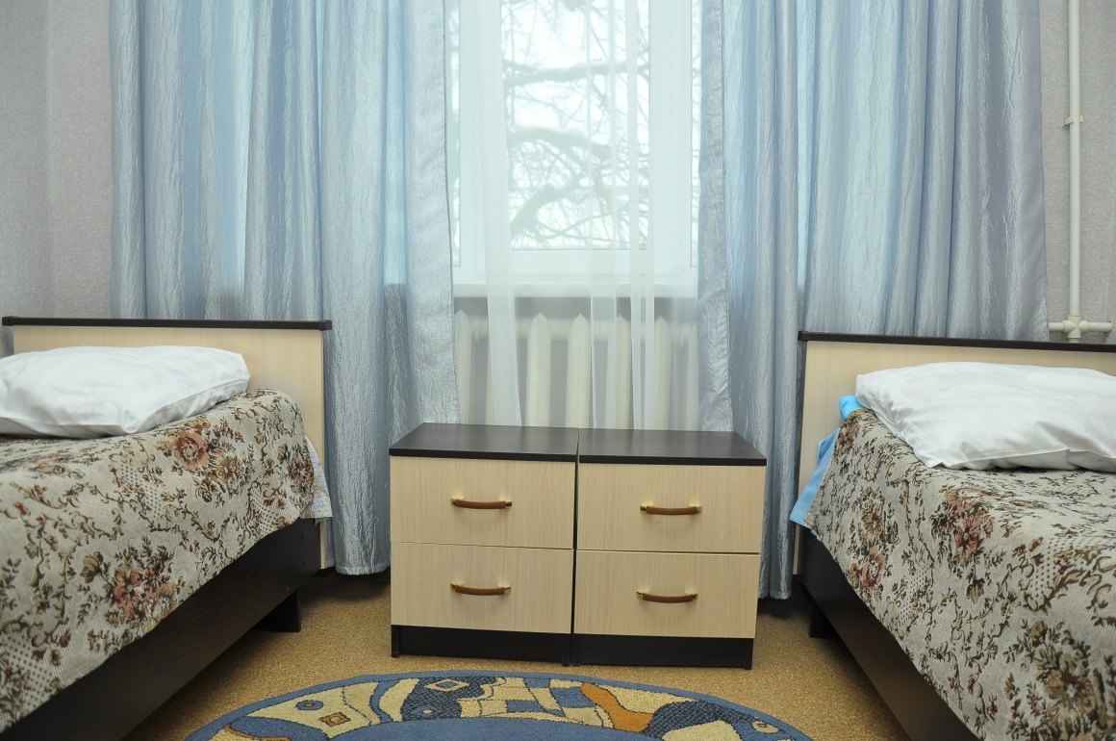

Гостиница «Гранд»: доступно по цене, комфортно, без питания (рядом есть Кафе «Натали»), наличие стоянки для автотранспорта. От остановки общественного транспорта 300 метров. До места проведения соревнований 15-20 минут пешком.
- Вас ожидает:
- уютные номера (от 500 руб./сутки до 1600 руб./сутки)
- вежливый персонал
- номер люкс
- Всего 18 мест.
- г.Бутурлиновка ул.Дорожная 38 (район бывшего консервного завода)
- Бронирование гостиницы в Бутурлиновке по телефону +79202223838

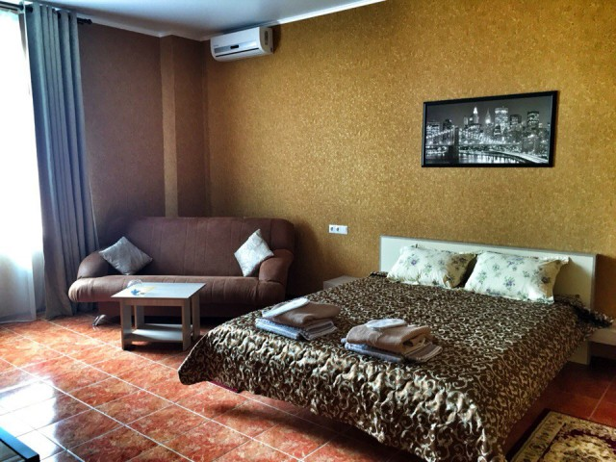

Гостевой дом «Купеческий»: для Вас комфортное размещение в отдельном доме со всеми удобствами, кухней, посудой, WiFi, охраняемой стоянкой.
- Цена домика от 1500 руб.( за 2 места) до 3000(за 4 места) руб.
- Свободных мест 30.
- Контакты:
- Г. Бутурлиновка, ул. Красная д. 90
- к.т. +7 (909) 210-07-05
+7 (909) 210-13-27
Заказ номеров круглосуточно.
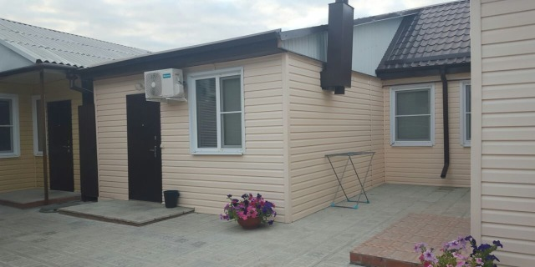

Хостел.
- г. Бутурлиновка, ул. Дорожная,16
- Телефон: (906) 672-24-04,8-952-753-73-56
- Время работы – с 6-00 до 23-00.
- Указателей навигации – нет.
- Стоимость проживания – от 300 до 500 мест.
- Номера 2-х,3-х, 5-и, 6-и местные
- Всего – 50 мест.

Общежитие БМТК
- г. Бутурлиновка, ул. Дорожная 31
- Т. 89192456854
- Время работы с 8-00-17-00
- Стоимость проживания 300 рублей в 2-х и 3-х местных номерах
- Всего 60 мест.

Места отдыха и питания.
Для участников соревнования организовано 3-х разовое питание в столовых города по адресу:
1. столовая ГБПОУ ВО «БМТК»
г. Бутурлиновка ул. Блинова 56.
с 8.00 до 15.00
Вместимость до 90 человек. Комплексный обед -100 руб.
2. Кафе «Натали»
г. Бутурлиновка, ул. Дорожная 38.
с 8.00 до 21.00. Вместимость 200 чел.
3. Кафе «Дорожное
г. Бутурлиновка ул. Дорожная 77а
с 10.00 до 22.00
При предъявлении пропуска участника соревнований стоимость комплексного обеда составит 250 руб.
4. Закусочная «Универмаг»
г. Бутурлиновка, пл. Воли, дом 8
С 7-00 до 18-00
Стоимость комплексного обеда до 150 рублей.

В Бутурлиновке много кафе и столовых. Самые популярные это кафе «Дорожное» (лучше добраться на машине или такси), Кафе «Натали»,Кафе «Гриль Хаус». Во всех кафе вкусно накормят и есть танцпол.
https://yandex.ru/maps/?um=constructor%3A5358281340a4375f8c48735689909b33c034c7777879e890b2c52d89e764f8ea&source=constructorLink

Кафе «Натали»
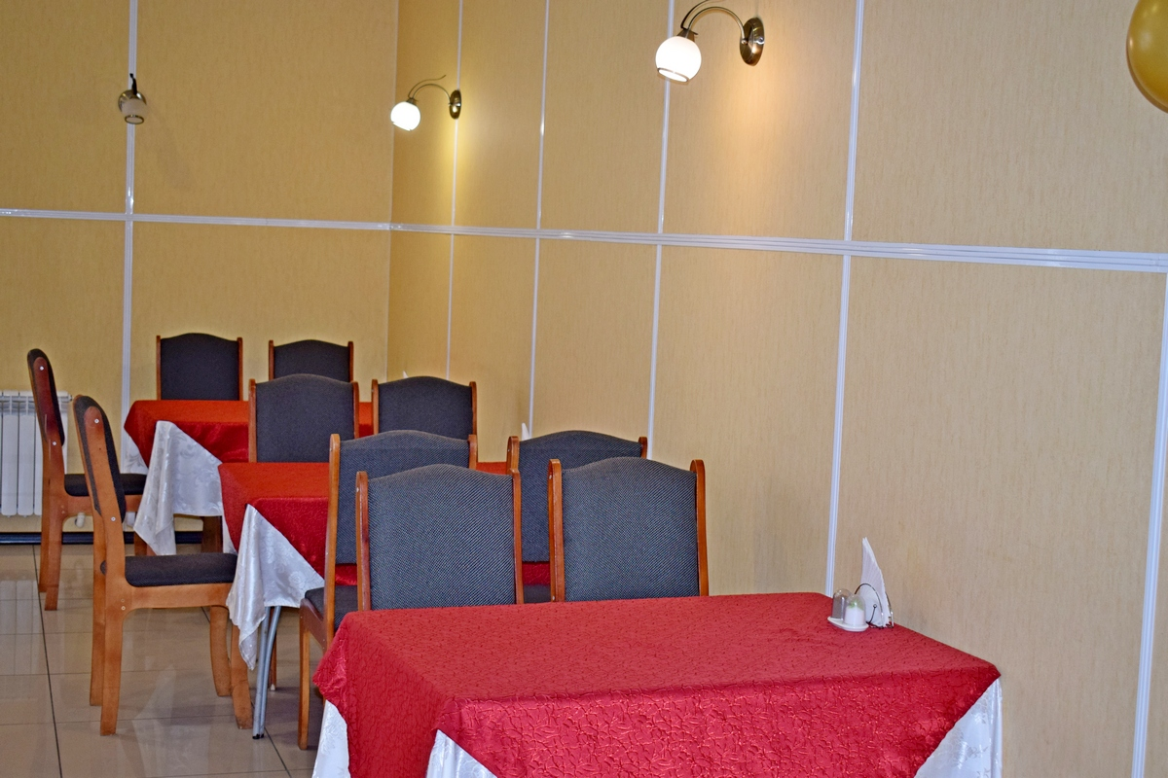

- Ул. Дорожная д. 38
- Телефон: 980-556-07-52

Кафе «Дорожное»
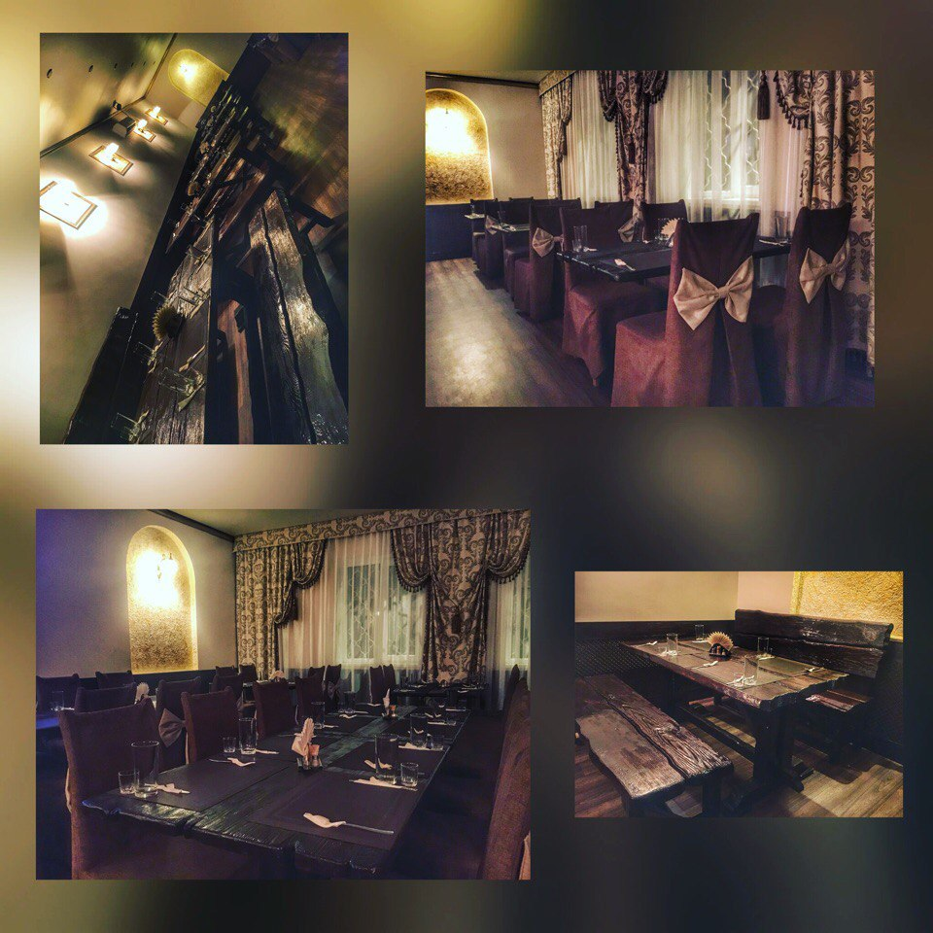
- Расположено на выезде из города в сторону с. Филиппенково (дорога Калач-Воробьевка)
- Бар,
- Банкеты
- Роллы
- Пицца (в том числе с собой)
- Адрес: г. Бутурлиновка, ул. Дорожная, 77а
- Телефон: 89081462009
- Ссылка на официальный сайт:https://vk.com/club121928726

Кафе «Гриль Хаус»
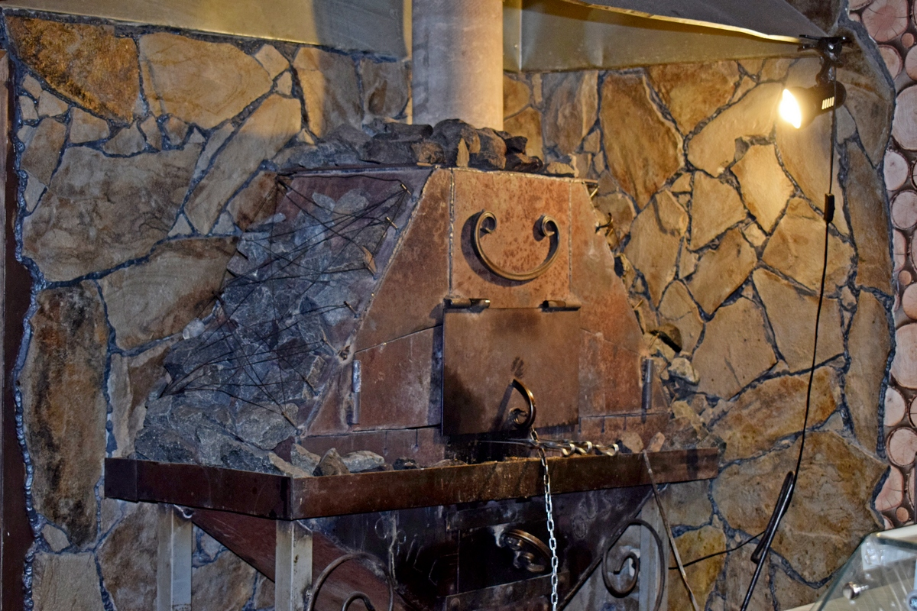
- Специально для вас - настоящее и вкуснейшее мясо на огне, по древним рецептам!
- Заказывайте вкусные горячие блюда из натуральных продуктов на обед в офис или домой на ужин, все будет подготовлено на высшем уровне точно ко времени.
- Бесплатная доставка по г. Бутурлиновке в кратчайшие сроки! Можно быстро и плотно покушать прямо в Гриль Хаус. Вас ждет прекрасное обслуживание и доступные цены.
- График работы
- Ждём с 9:00 до 21:00 ежедневно в будни и выходные!
- Вы можете забронировать места с 21:00 до 02:00.
- Адрес:
- г. Бутурлиновка, ул. Дорожная, дом 2 (вход рядом с СТО)
- к.т. 8(910)-040-07-69
- Ссылка на официальный сайт: https://www.instagram.com/grill_fire/

В Бутурлиновке есть 3D кинотеатр «Проспект»
расположенный по адресу г. Бутурлиновка, ул. 3Интрнационала д. 2 В овипрограмме ннки проката.
Билеты можно забронировать по телефону: 8(905)053-48-18
Узнать расписание сеансов https://vk.com/kino_buturlinovka

По предварительному заказу возможно организовать групповые экскурсии. Для гостей и участников первенства кубка России по Лыжероллерам организованы тематические экскурсии: Гастрономическая «Вкусная Бутурлиновка», Культурная программа – «Хлебосольная Бутурлиновка», Экологический развлекательный маршрут «На свежем воздухе», Паломнический маршрут «5 храмов».
Заказать экскурсии можно по телефонам: (47361) 2-21-91, 2-19-06, 8-950-763-57-92, (951) 545-07-16
Отправив заявку на E-mail: kulturabutur@yandex.ru
Для передвижения по городу удобнее пользоваться службой Такси.
Телефоны:
(47361) 2-100-2, 2-10-10, 2-100-3

